ROSALÍA Y EL FLAMENCO PARA MILENIALS

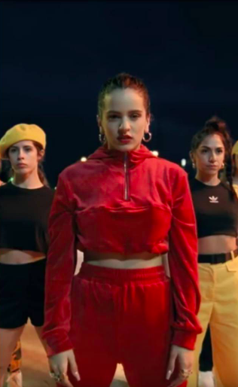
Rosalia es controversía para algunos, o simplemente la ........ del flamenco para otros. Esta chica de veinticinco años es la ......... sensación en las listas de éxitos musicales españoles. Es catalana, y ni es gitana ni andaluza... pero canta ......... .. Hay un sector del flamenco más tradicional que ve un ......... en su estilo que mezcla trap, flamenco y R&B. El nuevo videoclip de su canción MALAMENTE es una autentica revolución ......... .
Hay tres grandes clichés típicamente españoles que aparecen en el vídeo transformados y ......... :
1-La tauromaquía: Se puede ver a varios chicos muy jóvenes en una escuela de toreo, practicándo los movimientos más típicos del ......... .
2-La religión: Aparece la ......... de la Virgen María, un símbolo muy español y típico de la Semana Santa, como un tatuaje, además de una cruz con graffitis.
3. La Semana Santa: Este momento ha sido un escándalo para muchos católicos: Un nazareno de túnica morada, monta en un monopatín de clavos, como símbolo de penitencia del siglo XXI.
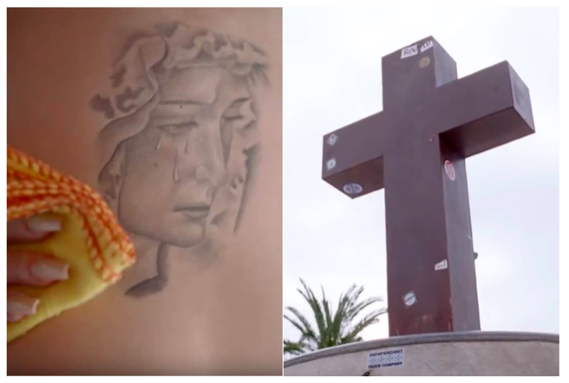
Además, muchos ven el videoclip de MALAMENTE como un mensaje feminista: Las figuras centrales del vídeo son siempre chicas que aparecen en escenarios típicamente asociados a los hombres: un camión, un aparcamiento con coches tuneados y un picnic con bebidas alcohólicas.
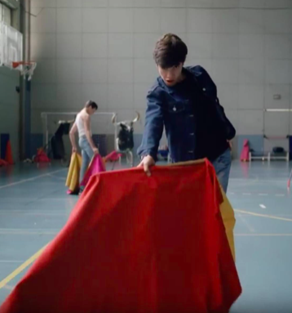
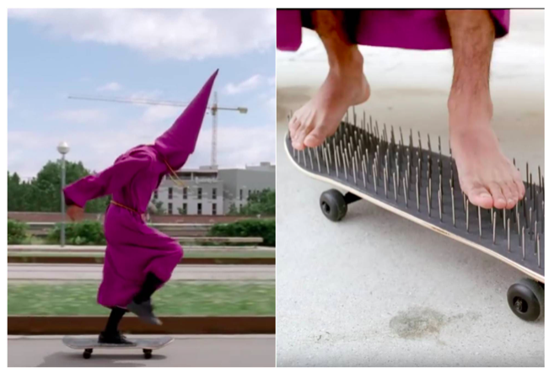

A EVOLUCIÓN B MODERNIZADOS C CULTURAL D NUEVA
E INSULTO F FLAMENCO G TORERO H CARA

Find a synonym for the following words, only from the last paragraph (point 3)
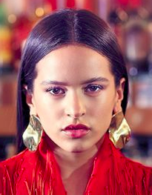
1. PROVOCACIÓN 2. HÁBITO

3. ARREPENTIMIENTO 4. SITUACIONES

5. ESTACIONAMIENTO 6. MODIFICADO
https://www.youtube.com/watch?v=Rht7rBHuXW8

